PRN211: Project Plan - Quản lý cửa hàng

Họ Tên: Nguyễn Duy Hùng - HE153495 – SE1516

## Trang Login

* Trang đầu tiên của dự án quản lý cửa hàng
* Người dùng tiến hành đăng nhập vào hệ thống. Nếu chưa có tài khoản tiến hành đăng ký bằng cách click vào link đăng ký phía dưới, lúc này form đăng ký hiện lên.
* Đăng nhập thành công, người dùng được chuyển đến trang chủ.

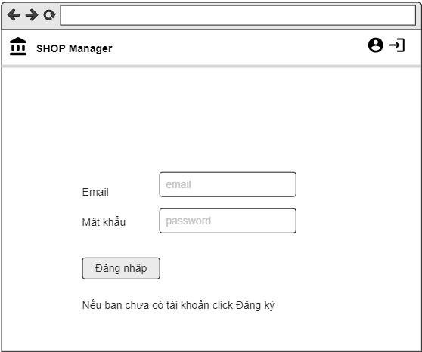

## Trang Đăng ký

* Trang đăng ký được truy cập từ trang đăng nhập bằng cách click vào link đăng ký.
* Cho phép người dùng chưa có tài khoản đăng ký tài khoản mới, sau khi đăng ký thành công chuyển đến trang chủ

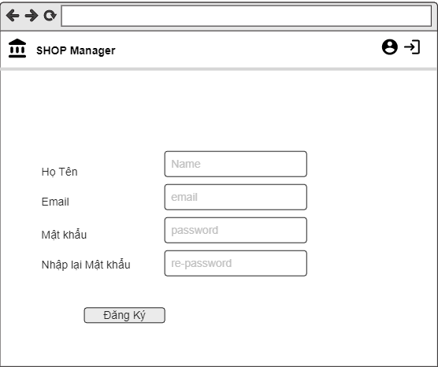

## Trang chủ

* Trang chủ hiện ra khi người dùng đăng nhập thành công vào hệ thống.
* Trang chủ hiển thị thông tin chi tiết của người dùng(Họ tên, SĐT, Email, Mật khẩu), cho phép người dùng có thể sửa các thông tin(trừ Tên đăng nhập).

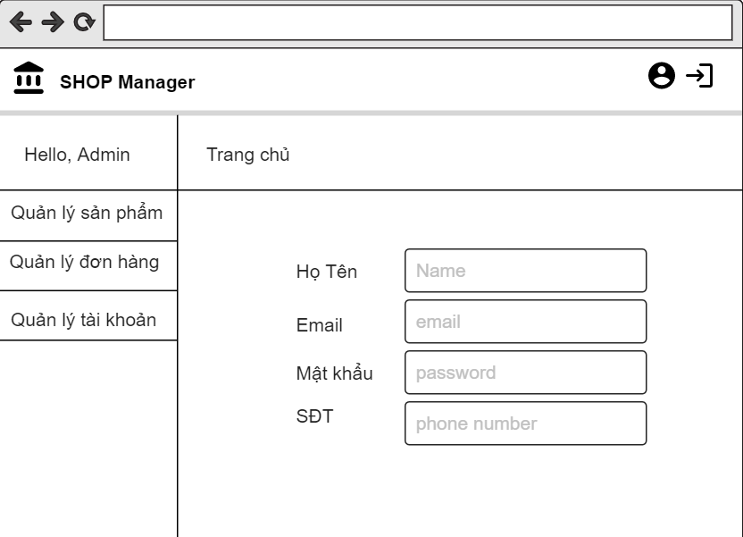

## Quản lý sản phẩm

* Trang Quản lý sản phẩm truy cập từ trang chủ bằng cách click vào *Quản lý sản phẩm* phía bên phải.
* Trang Quản lý sản phẩm hiển thị thông tin tất cả sản phẩm, cho phép filter theo danh mục sản phẩm(category), tìm kiếm sản phẩm theo tên, sắp xếp sản phẩm theo giá, thêm, sửa, xóa thông tin các sản phẩm.

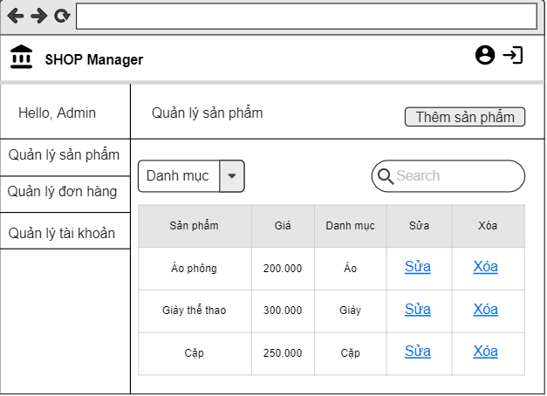

## Thêm sản phẩm

* Trang thêm sản phẩm được truy cập bằng cách ấn button *Thêm sản phẩm* tại trang Quản lý sản phẩm.
* Trang cho phép nhập thông tin sản phẩm(Tên sản phẩm, giá bán, danh mục sản phẩm, ảnh). Sản phẩm được thêm vào database sau khi ấn button Thêm.

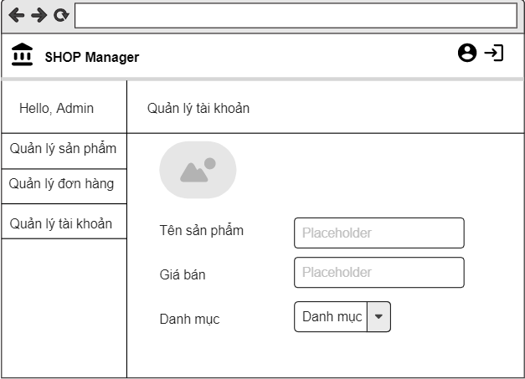

## Quản lý đơn hàng

* Trang Quản lý đơn hàng được truy cập từ trang chủ bằng cách click vào *Quản lý đơn hàng* ở phía bên phải.
* Trang Quản lý đơn hàng cho hiển thị thông tin đơn hàng đã được đặt thành công, cho phép filter theo danh mục sản phẩm(category), ngày tháng, Người đặt hàng, sửa status(đặt hàng, đã gửi, đã giao).

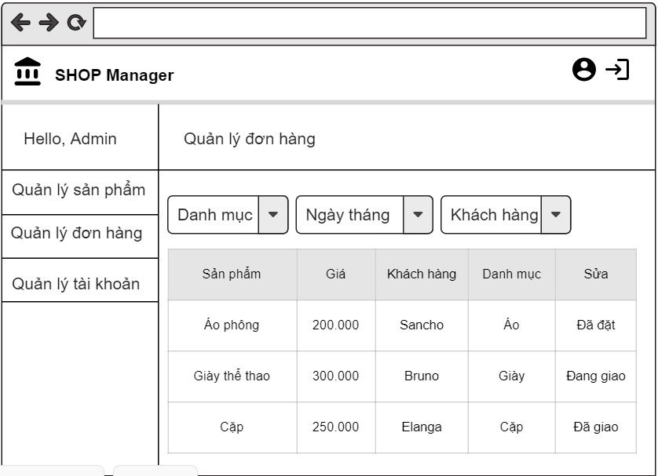

## Quản lý tài khoản

* Trang Quản lý tài khoản cho phép tài khoản có quyền Admin truy cập bằng cách click vào *Quản lý tài khoản* phía bên phải.
* Trang Quản lý tài khoản hiển thị thông tin tất cả các tài khoản, cho phép tìm kiếm tài khoản theo Họ tên, chỉnh sửa phân quyền cho tài khoản(Admin, customer), xóa tài khoản.

